Региональный этап
Областной олимпиады школьников по истории – 7 класс
(рекомендованное время выполнения 120 минут)

1. (1 балл) После смерти патриарха Иосифа (середина XVII века), новым главой Русской православной церкви по предложению Алексея Михайловича был избран новый патриарх – митрополит новгородский . Ему и было поручено провести церковную реформу. О каком из предложенных патриархов идет речь?
- Патриарх Филарет
- Патриарх Никон
- Патриарх Игнатий
- Патриарх Иосафе
2. (1 балл) Русско-польская война годы?
- 1654-1667 гг.
- 1670-1671 гг.
- 1609-1611 гг.
- 1697-1698 гг.
3. (4 балла) Соотнести понятия. Новым явлением в развитии сельского хозяйства, стала наметившаяся специализация отдельных районов страны. Это вело к росту товарного обращения, районы поставляли па рынок различные продукты. Например Южные и Поволжские районы поставляли в на рынок хлеб. Что поставляли другие районы? Соотнести район и поставляемы товар.
- Западные  - Поморские  - Сибирские  - Ярославские и Костромские | А )Холсты  Б) Меха  В) Лен и коноплю  Г) Соль и рыбу
1 | 2 | 3 | 4

4. (1 балл) Крестьянская под предводительством Емельяна Ивановича Пугачева 1773-1775 годов, проходила в несколько этапов. Сколько основных этапов войны было?
- Один
- Два
- Три
- Четыре
5. (1 балл) О каком понятии идет речь? ________ - самостоятельность тех или иных территорий или общественных групп в вопросах, оговоренных с центральной властью.
- Самоуправление
- Модернизация
- Реформа
- Капитал

6. (1 балл) При переходе от традиционного общества к обществу индустриальному, ярко выражен процесс модернизации. Разрушение традиционного общества происходить неравномерно. В связи с этим ученые выделяют в XIX веке несколько эшелонов модернизации. Сколько эшелонов модернизации было в XIXвеке.
- Один
- Два
- Три
- Четыре
7. (3 балла) В XIX веке в Западной Европе оформились три основных общественно политических учения, каждое из которых имело свой взгляд на пути развития общества и права личности. Назовите три основных политических учения.
____________________________________________________________
8. (1 балл) Расшифруй шараду
Первый слог-нота,
второй - установленный образец одежды,
целое слово- изменение в обществе, преобразование.

9. (5 баллов) На портретах изображены мыслители Анри Сен-Симон, Шарль Фурье, Роберт Оуэн, определите под какими номерами они расположены?
1. 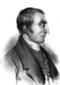 | 2.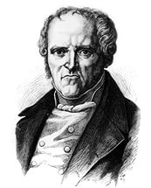
3. 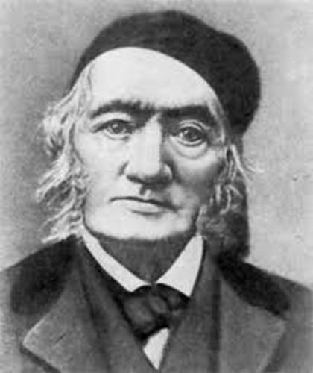 | 1______________________  2______________________  3______________________

10. Заполните пробелы в тексте. Ответ оформите в виде перечня под соответствующими номерами (1 балл за каждый правильно заполненный пропуск, максимальный балл – 5).
Создание Литовского государства произошло в (1)_______________ веке. В молодом княжестве мирно уживались язычество и православие. В XIV в. Литовское государство значительно расширило свои владения, присоединив все белорусские, часть украинских и русских земель. Произошло это в годы правления князя (2)______________. Эту деятельность продолжил его сын князь (3)_____________________. Включение новых земель облегчалось тем, что Русь была ослаблена монголо-татарским игом, а также борьбой с агрессией немецких, шведских и датских захватчиков. В 1377 г. между Литвой и Польшей была заключена уния. Произошло это в годы правления князя (4)_____________________. Государственной религией Великого княжества Литовского стал (5) ___________________. Это событие положило начало разделению Литвы и Руси.

- __________________________________
- __________________________________
- __________________________________
- __________________________________
- __________________________________
11. Установите соответствие между датами и ключевыми событиями (2 балла за каждый правильный ответ, максимальный балл – 14).
Дата |  | Событие
А. | 1223 год | 1. | Ледовое побоище
Б. | 1380 год | 2. | Невская битва
В. | 1480 год | 3. | Куликовская битва
Г. | 1410 год | 4. | Великое Стояние на Угре, окончание ордынского владычества на Руси
Д. | 1514 год | 5. | Грюнвальдская битва
Е. | 1240 год | 6. | Битва на Калке
Ж. | 1242 год | 7. | Взятие Смоленска русскими войсками

А | Б | В | Г | Д | Е | Ж

12. Рассмотрите схему и ответьте на вопросы. (4 балла)
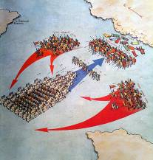 | 1. Какое сражение изображено на схеме?
 | 2. Кто командовал русским войском?
 | 3. В каком году это произошло?
 | 4. Жители какого города составляли подавляющее большинство русских воинов?

13. Объясните значение слов: (6 баллов)
1) Боярин -

2) Кормление -

3) «Судебник» -

ИТОГО – 47 баллов.
14. Выберите правильный ответ.
1. Какое из названных событий произошло в ХIII в.?
А) Стояние на реке Угре В) Крещение Руси
Б) Невская битва Г) Куликовская битва

2. Россия стала называться империей
А) с 1709 г. В) с 1721 г.
Б) с 1714 г. Г) с 1725 г.

3. Кто из названных правителей первым принял титул «Государь всея Руси»?
А) Иван I Калита В) Иван III
Б) Дмитрий Донской Г) Михаил Романов

4. Кто из названных лиц княжил в ХII в. во Владимиро – Суздальском княжестве?
А) Андрей Боголюбский В) Олег Вещий
Б) Дмитрий Донской Г) Ярослав Мудрый

5. Что из названного было одной из причин принятия христианства на Руси?
А) необходимость создания нового свода законов
Б) распад Древнерусского государства на несколько самостоятельных центров
В) необходимость свержения монголо – татарского владычества
Г) стремление к укреплению великокняжеской власти

6. Что из названного было одной из причин бунтов 1648г. и 1662г. в Москве?
А) ликвидация городского самоуправления
Б) введение новых пошлин и денег
В) введение рекрутской повинности для посадского населения
Г) предоставление иностранным купцам преимуществ в торговле

15. По какому принципу образованы ряды. Дайте краткий ответ.
1.Фреска, миниатюра, мозаика, икона____________________________________________
2.Челобитный, Разрядный, Посольский, Поместный________________________________

16. Подчеркните лишнее в ряду. Поясните свой ответ.
С.Дежнёв, В.Поярков, Б.Хмельницкий, Е.Хабаров___________________________________
Барщина, подушная подать, натуральный оброк, денежный оброк_____________________

17. «Да» или «Нет»? Если вы согласны с утверждением, напишите «да», если несогласны – «нет». Внесите свои ответы в таблицу (краеведческая тема).
1. Старейшими городами Владимиро – Суздальского княжества были Ростов и Суздаль.
2. В битве с монголо – татарским войском на реке Сити в 1238 г. погиб владимирский князь Всеволод Большое Гнездо.
3. По Манифесту Екатерины II, на основе которого вся территория государства была поделена на 50 губерний, Владимирский край входил в состав Рязанской губернии.
4. Знаменитый русский живописец Андрей Рублёв принимал участие в росписи Успенского собора во Владимире.
5. В Суздаль в Покровский монастырь под именем инокини Елены в конце ХVII в. была сослана царевна Софья.

1. | 2. | 3. | 4. | 5.

18. Расположите в хронологическом порядке следующие события. Ответ занесите в таблицу.
1
А) Смоленская война
Б) Ливонская война
В) Семилетнняя война
Г) Северная война

1. | 2. | 3. | 4.

2.
А) Учреждение патриаршества
Б) Церковный раскол
В) Разделение христианской церкви на католическую и православную
Г) Создание Святейшего Синода

1. | 2. | 3. | 4.

19. Вставьте пропущенное имя исторической личности в сочинения историков.
1. «Почувствовав себя в новом положении и ещё рядом с такой знатной женой, наследницей византийских императоров, ________________________ нашёл тесной и некрасивой прежнюю кремлёвскую обстановку, в какой жили его невзыскательные предки. Вслед за царевной из Италии выписаны были мастера, которые построили… новый Успенский собор, Грановитую палату и новый каменный дворец на месте прежних деревянных хором».

2. « ___________________________ любил книги и, много их написав, положил в церкви Святой Софии, которую создал сам. И другие церкви ставил по городам и по местам, поставляя попов и давая от богатств своих жалованье, веля им учить людей, потому что им поручено это Богом, и посещать часто церкви».

3. «Последние годы царствования ___________________________ были омрачены войной: Россия ввязалась в общеевропейский конфликт, в истоках которого было всё возрастающее могущество и агрессивнось королевства Прусского и изменение в связи с этим традиционной расстановки сил в Европе».

4. «… Никому из государей в нашей истории так незаслуженно не доставалось посмертных обид и поношений… Ему вменялись в вину и деспотичность правления, как будто не было явных тиранов…, низкопоклонство перед прусскими образцами… Его подозревали в принадлежности к масонской ложе. Его внешнюю политику объявляли безумной… Императору __________________________ довелось править менее пяти лет».

5. «… А сам князь стал образцом ратной доблести и мужества для многих поколений русских людей. ___________________________ уничтожил давнего противника Руси – Хазарский каганат,разгромил печенегов, заставил византийцев подписать с Русью военный союз, совершил ряд блистательных походов против болгар и греков».

20. Прочитайте данные определения исторических понятий и напишите соответствующие термины.
1. Порядок назначения на должность по знатности рода и давности службы великому князю.________________________________________________________________________
2. Кодекс отечественного феодального права, регулировавший отношения в основных сферах жизни общества, утверждённый в 1649г.____________________________________
3. Социальная группа, обладающая закреплёнными в обычае или законе и передаваемыми по наследству правами и обязанностями._____________________________
4. Государственная политика в ХVIII веке, предполагавшая сочетание принципов абсолютной монархии с некоторыми идеями французских просветителей, а именно введение монархической власти в рамках законности, а также забота монарха о подданных в соответствии с законом.___________________________________________

21. Укажите название битвы и дату.

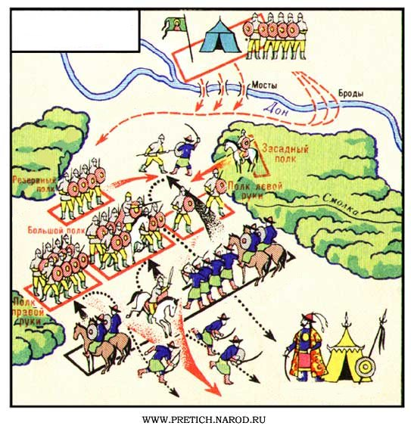

22. Историк должен грамотно писать исторические понятия и термины. Правильно запишите каждое слово.
1. К-л-низация – заселение, освоение пустующих земель.
2. Пр-в-легия – исключительное право, преимущество, предоставленное кому-либо.
3. П-гост – место сбора дани, установленное реформой княгини Ольги.
4. М-трополит – титул главы Русской православной церкви.
5. Фав-рит – придворный, пользующийся особой благосклонностью монарха.
23. Укажите название исторических картин русских живописцев.

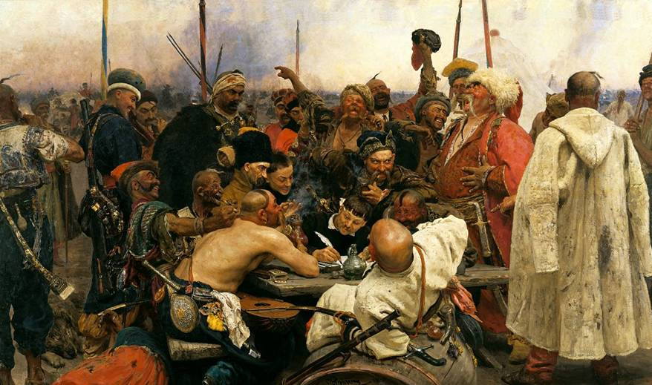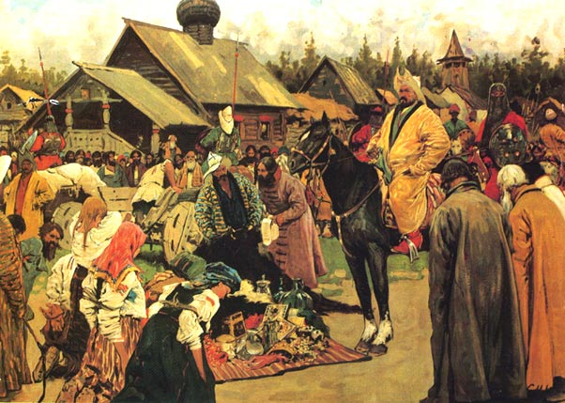

А) _______________________________ Б) _______________________________

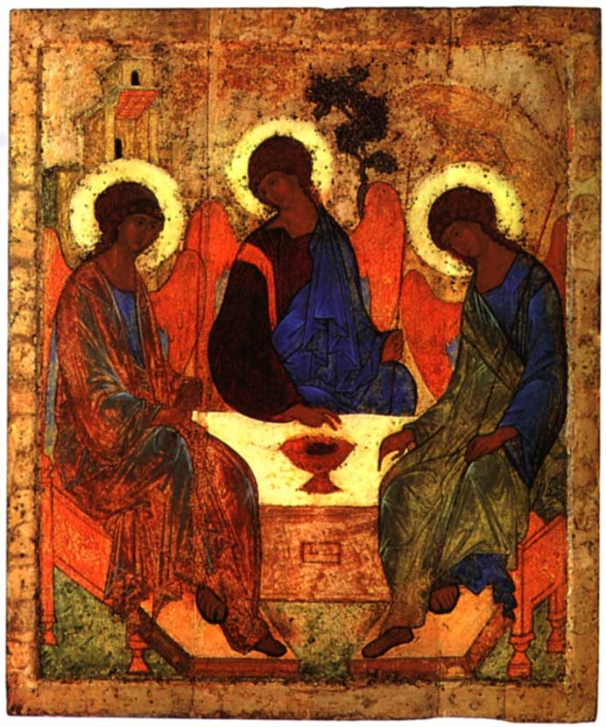

В)_________________________________

24. Ниже приведены две точки зрения, определяющие значение периода раздробленности в истории России.
1. Период раздробленности способствовал хозяйственному, социально – политическому и культурному развитию русских земель.
2. Период раздробленности негативно отразился на развитии русских земель.
Укажите, какая из названных точек зрения вам представляется более предпочтительной, убедительной. Приведите не менее трёх фактов, положений, которые могут служить аргументами, подтверждающими избранную вами точку зрения.

ОТВЕТЫ. ИСТОРИЯ. 7 класс.

Максимальное количество баллов 106 б.

- 2 (1 балл)
- 1 (1 балл)
- 1-в, 2-г, 3-б,4-а. (4 балла)
- 3 (1 балл)
- 1 (1 балл)
- 3 (1 балл)
- Либерализм, консерватизм, социализм (3 балла)
- Реформа (1 балл)
- 1. Анри Сен-Симон, 2. Шарль Фурье, 3. Роберт Оуэн (5 баллов)
- XIII в., Гедимин, Ольгерд, Ягайло, католицизм (1 балл за каждый правильно заполненный пропуск, максимальный балл – 5).
- А-6, Б-3, В-4, Г-5, Д-7, Е-2, Ж-1 (2 балла за каждый правильный ответ, максимальный балл – 14).
- 1) Ледовое побоище , 2) Александр Невский , 3) 1242 год, 4) Новгород (4 балла)
- Боярин – старший дружинник, крупный землевладелец, владелец вотчины.
Кормление – система, содержания должностных лиц за счёт местного населения.
«Судебник» - первый свод законов. (6 баллов)

14. По 1 баллу за каждый верный ответ.
Максимально – 6 баллов.
1. Б
2. В
3. В
4. А
5. Г
6. Б

15. По 1 баллу за каждый верно определённый принцип группировки. Максимально – 2 балла.
1.Жанры древнерусской живописи.
2.Названия приказов, созданных в ходе реформ Избранной рады.

16. По 1 баллу за указание на лишнее в ряду, по 1 баллу за пояснение.
Максимально – 4 балла.
  - Б.Хмельницкий, остальное – русские первопроходцы ХVII века.
  - Подушная подать, остальное – виды феодальной ренты.

17. За каждый верный ответ «да» или «нет» - 1 балл.
Максимально – 5 баллов.

1. | 2. | 3. | 4. | 5.
Да | Нет | Нет | Да | Нет

18.За каждую верно указанную последовательность – 1 балл.
Максимально – 2 балла.
5.1
1. | 2. | 3. | 4.
Б. | А. | Г. | В.

5.2
1. | 2. | 3. | 4.
В. | А. | Б. | Г.

19.По 2 балла за определение исторической личности.
Максимально – 10 баллов.
- Иван III
- Ярослав Мудрый
- Елизавета Петровна
- Павел I
- Святослав

20.За каждый верно указанный термин – 2балла.
Максимально – 8 баллов.
- Местничество
- Соборное Уложение
- Сословие
- Политика «просвещённого абсолютизма»

21.За каждую верную позицию – 1 балл.
Максимально – 2 балла.
Куликовская битва, 1380г.

22.За каждый верно указанный термин – 1 балл.
Максимально – 5 баллов.
- Колонизация
- Привилегия
- Погост
- Митрополит
- Фаворит

23. За каждый правильный ответ – 2 балла.
Максимально – 6 баллов.
А) Запорожские казаки
Б) Баскаки
В) Троица

24. За каждый правильный аргумент – 3 балла.
Максимально – 9 баллов.
При выборе первой точки зрения:
1.освоение окраин Киевской Руси, которые превращаются в самостоятельные княжества;
2. расцвет городов в удельных землях;
3. складывание местных культурных традиций.
При выборе второй точки зрения:
- дробление земель;
- междоусобные войны;
- ослабление обороноспособности страны.

